**旭说金市 | 美联储释放宽松信号，黄金再创新高**

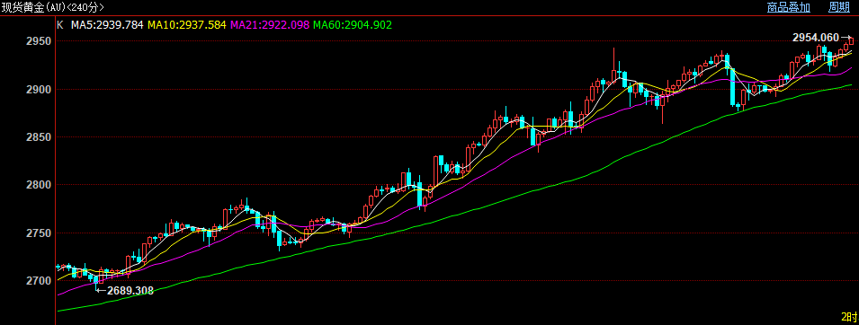

黄金再创新高，截至下午四点外盘黄金现货最高达到2954美元/盎司，在前高上方站稳；国内黄金期货主力合约收至690元/克，接近前高691.76元/克。

基本面看，今日凌晨美联储发布1月会议纪要，表示考虑在债务上限问题解决之前暂停或放慢缩表可能是合适的，暗示货币政策边际宽松，缓解市场流动性。为黄金带来进一步向上驱动。

我们认为信用货币格局变革为长线大逻辑，美俄联手会不会终止美元信用弱化目前来说为时尚早，且尚不能证伪。短线受通胀、经济、货币政策、关税等消息会有扰动，但向上的大方向难以扭转。本周无重大消息，可关注周五标普PMI、消费者信心等数据。

技术上，外盘黄金现货均线多头排列，多头技术稳健，下方支撑关注2900。

金银观点：黄金或延续偏多，此前涨幅较大、做好风险管理；白银相比黄金表现羸弱，后续关注补涨机会。

风险点：通胀超预期反弹、流动性风险、经济数据好转、美联储货币政策边际收紧。

免责声明

本报告内容形成采用的基础数据信息均来源于公开资料，我公司对这类信息的准确性和完整性不做任何保证，也不保证所包含的信息和报告中得出结论及给出的建议不会发生任何变更。我们已力求报告内容的客观、公正，但文中的观点、结论和建议仅供参考。交易者据此做出的任何交易决策与本公司和作者无关，本公司不承担交易者对此作出交易决策而产生的任何风险，亦不对交易者作出此类交易决策做任何形式的担保。本报告版权为我公司所有，未经书面许可，任何机构和个人不得以任何形式对本报告全部或部分内容翻版、复制发布，如引用、刊发，须注明出处为山东齐盛期货有限公司，且不得对本报告进行有悖原意的引用、删节和修改。未经授权的侵权行为与我公司无关，我公司对侵权行为给公司造成的声誉、经济损失保留追诉权利。